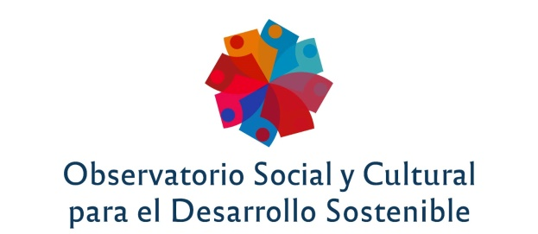

Primera convocatoria a Proyectos (2023)

Aval Lugar de Trabajo

Título del proyecto:

AVAL DE LA INSTITUCION DONDE SE REALIZARA EL PROYECTO

(Este aval será para Secyt-UNC una clara recomendación del interés que el proyecto representa para la institución. El mismo se formaliza con la firma del Decano/a o Secretario/a de Ciencia y Tecnología de la facultad, quien autoriza a desarrollar el proyecto en el lugar de trabajo)
(El compromiso de colaboración de esta institución es necesario para la gestión y ejecución del proyecto de investigación)

………………………………………….. …………………………. ………………….……………………………
Lugar y Fecha Firma Cargo

DECLARACIÓN JURADA

Por la presente nos responsabilizamos de la exactitud de la información suministrada y de conocer y aceptar las Bases de esta Convocatoria y las normativas de Rendición de Cuentas que se establezcan en este marco.

……………………………………………… …………………………………………..
Firma de la Directora/or Firma de la Co-Directora/or

